新 书 推 荐

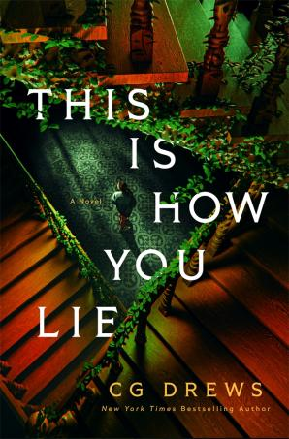
中文书名：《你撒谎的样子》
英文书名：THIS IS HOW YOU LIE
作 者：CG Drews
出 版 社：St. Martin's Press
代理公司：ANA/Brady
页 数：304页
出版时间：2027年3月
代理地区：中国大陆、台湾
审读资料：电子稿
类 型：惊悚悬疑

内容简介：

一个带着伤痕与秘密的年轻女人，以保姆身份进入偏僻奢华的克雷斯韦尔庄园。但庄园里究竟藏着什么秘密？她究竟是救人者还是受害者，她的话又是否可信？整个故事充满着哥特豪宅的阴森感、家庭暴力的窒息感，以及扭曲的爱情与不可靠的叙事。每揭开一层真相，人物都会变得更可怕，也更令人心痛：当爱变成占有，创伤变为复仇，人究竟能为自己的欲望编出多大的谎言？

***

在人生走到绝境之际，蕾恩·奥特（Wren Ott）成为了一名一岁男孩的保姆。为了避免再次无家可归，她什么都愿意做。为了逃离那段破碎的婚姻，以及那个至今仍阴魂不散的丈夫，她也愿意不惜一切。而优厚的薪水和奢华的住宅，不过是这份工作的额外收获。

在这座巨大而幽闭的克雷斯韦尔庄园里，凯登丝·克雷斯韦尔（Cadence Cresswell）仿佛与外界隔绝，迷失其中。她对自己的孩子漠不关心，情绪也时常失控。而她的丈夫卢西恩·克雷斯韦尔（Lucien Cresswell,）冷酷专横，这个家什么时候能见到他，全凭他的心情。

但卢西恩正在玩一场危险的游戏，而蕾恩已经发现了端倪。在卢西恩的所作所为将她们一步步逼向崩溃边缘之前，她必须保护庄园里的女主人和那个年幼的孩子。

至少，你一开始会这么以为。

作者简介：


CG德鲁斯（CG Drews）是《纽约时报》畅销书榜冠军作者，著有Hazelthorn、《密林勿近》（Don’t Let The Forest In）和《你什么都没做错》（You Did Nothing Wrong）。其作品已被翻译成12种以上语言，曾荣获巴诺书店（Barnes & Noble） 2025年度YA文学奖，并两度获得2020年和2025年卡内基奖提名，同时入选Indie Next Picks推荐书单和Junior Library Guild金标准精选书目。CG目前生活在澳大利亚，身边常年堆满一摞摞尚未读完的书。

媒体评价：

“凭借华美动人的文字和令人屏息的剧情反转，《谎言的模样》堪称哥特惊悚小说的典范。就在你以为一切终于安全之时，CG德鲁斯却会猝不及防地给你致命一击。”
——凯莉·李·贝克（Kylie Lee Baker），USA Today畅销书Japanese Gothic作者

“一部黑暗而令人不安的哥特小说，充满精妙的反转和让人沉醉的文字。那些充满野性的人物、对爱情诸多扭曲形态的探索，以及一座华美而充满阴森氛围的庄园，共同给读者创造了一段拍手叫绝的阅读体验。《谎言的模样》是我最喜爱的作品之一！”
——凯尔西·余（Kelsea Yu），雪莉·杰克逊奖（Shirley Jackson Award）提名作家

感谢您的阅读！
请将反馈信息发至：版权负责人
Email：Rights@nurnberg.com.cn
安德鲁·纳伯格联合国际有限公司北京代表处
北京市海淀区中关村大街甲59号中国人民大学文化大厦1705室, 邮编：100872
电话：010-82504106, 传真：010-82504200
公司网址：http://www.nurnberg.com.cn
书目下载：http://www.nurnberg.com.cn/booklist_zh/list.aspx
书讯浏览：http://www.nurnberg.com.cn/book/book.aspx
视频推荐：http://www.nurnberg.com.cn/video/video.aspx
豆瓣小站：http://site.douban.com/110577/
新浪微博：安德鲁纳伯格公司的微博_微博 (weibo.com)
微信订阅号：ANABJ2002


